DALLMER Regenwasserablauf 600

Dallmer

Eigenschaften

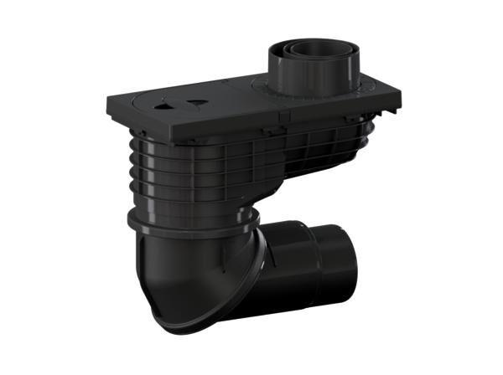

Anschluss, Abdichtung

ohne Abdichtung

Beheizbarkeit Ablauf

ohne Begleitheizung

Produkt

Ablauf, angeformter Rostrahmen

Werkstoff

Kunststoff

Stutzen-Ausführung

waagerecht

Nennweite DN

100,00 - 125,00